
Об утверждении регламента государственной услуги "Назначение жилищной помощи"
Утративший силу
Постановление акимата города Сатпаев Карагандинской области от 18 января 2013 года N 01/02. Зарегистрировано Департаментом юстиции Карагандинской области 20 февраля 2013 года N 2178. Утратило силу постановлением акимата города Сатпаев Карагандинской области от 27 мая 2013 года N 12/24
Сноска. Утратило силу постановлением акимата города Сатпаев Карагандинской области от 27.05.2013 N 12/24.
Примечание РЦПИ.
В тексте документа сохранена пунктуация и орфография оригинала.
В соответствии с Законами Республики Казахстан от 23 января 2001 года "О местном государственном управлении и самоуправлении в Республике Казахстан", от 24 марта 1998 года "О нормативных правовых актах", от 27 ноября 2000 года "Об административных процедурах", постановлением Правительства Республики Казахстан от 7 апреля 2011 года N 394 "Об утверждении стандартов государственных услуг в сфере социальной защиты, оказываемых местными исполнительными органами", акимат города Сатпаев ПОСТАНОВЛЯЕТ:
1. Утвердить прилагаемый регламент государственной услуги "Назначение жилищной помощи".
2. Контроль за исполнением настоящего постановления возложить на заместителя акима города Сатпаев Мадиеву М.С.
3. Настоящее постановление вводится в действие по истечении десяти календарных дней со дня его первого официального опубликования.
Аким города Сатпаев Б. Ахметов
Утвержден
постановлением акимата
города Сатпаев
от 18 января 2013 года
N 01/02
Регламент государственной услуги
"Назначение жилищной помощи"
1. Основные понятия
1. Определения используемых терминов и аббревиатур:
1) СФЕ - структурно-функциональные единицы, которые участвуют в процессе оказания государственной услуги - ответственные лица заинтересованных органов, информационные системы или их подсистемы;
2) уполномоченный орган - государственное учреждение "Отдел занятости и социальных программ города Сатпаев";
3) центр обслуживания населения - республиканское государственное предприятие, осуществляющее организацию предоставления услуг физическим и (или) юридическим лицам по приему заявлений и выдаче документов по принципу "одного окна".
2. Общие положения
2. Настоящий регламент государственной услуги "Назначение жилищной помощи" (далее - регламент) определяет процедуру назначения жилищной помощи (далее - государственная услуга).
3. Государственная услуга оказывается государственным учреждением "Отдел занятости и социальных программ города Сатпаев" (далее - уполномоченный орган), а также через центры обслуживания населения: Отдел города Сатпаев филиала Республиканского государственного предприятия на праве хозяйственного ведения "Центр обслуживания населения по Карагандинской области" Комитета по контролю автоматизации государственных услуг и координации деятельности центров обслуживания населения Министерства транспорта и коммуникаций Республики Казахстан (далее - центр), (контактные данные указаны в приложении 1 к настоящему регламенту).
4. Форма оказываемой государственной услуги: не автоматизированная.
5. Государственная услуга оказывается на основании пункта 2 статьи 97 Закона Республики Казахстан от 16 апреля 1997 года "О жилищных отношениях", статьи 29 Закона Республики Казахстан от 11 января 2007 года "Об информатизации", главы 2 Правил предоставления жилищной помощи, утвержденных постановлением Правительства Республики Казахстан от 30 декабря 2009 года N 2314 "Об утверждении Правил предоставления жилищной помощи", постановления Правительства Республики Казахстан от 7 апреля 2011 года N 394 "Об утверждении стандартов государственных услуг в сфере социальной защиты, оказываемых местными исполнительными органами" и Правил определения размера и порядка оказания жилищной помощи малообеспеченным семьям (гражданам) города Сатпаев, утвержденных решением Сатпаевского городского маслихата от 21 февраля 2012 года N 26 "Об утверждении Правил определения размера и порядка оказания жилищной помощи малообеспеченным семьям (гражданам) города Сатпаев" (зарегистрировано в Реестре государственной регистрации нормативных правовых актов за N 8-6-136).
6. Результатом оказываемой государственной услуги в уполномоченном органе и в центре является уведомление о назначении жилищной помощи на бумажном носителе (далее - уведомление), либо мотивированный ответ об отказе в предоставлении государственной услуги на бумажном носителе.
3. Требования к порядку оказания государственной услуги
7. Государственная услуга оказывается физическим лицам: малообеспеченным семьям (гражданам), постоянно проживающим в данной местности, имеющим право на получение жилищной помощи (далее - получатель государственной услуги).
8. Сроки оказания государственной услуги:
1) сроки оказания государственной услуги с момента сдачи получателем государственной услуги необходимых документов, определенных в пункте 13 настоящего регламента:
в уполномоченный орган - в течение десяти календарных дней;
в центр - в течение десяти календарных дней (день приема и выдачи документа (результата) государственной услуги не входит в срок оказания государственной услуги);
2) максимально допустимое время ожидания в очереди при сдаче необходимых документов - не более 20 минут;
3) максимально допустимое время обслуживания получателя государственной услуги, оказываемой на месте в день обращения получателя государственной услуги - не более 20 минут;
4) максимально допустимое время ожидания в очереди при получении необходимых документов - не более 20 минут.
9. Государственная услуга предоставляется бесплатно.
10. В уполномоченном органе государственная услуга предоставляется ежедневно с понедельника по пятницу включительно, за исключением выходных и праздничных дней, в соответствии с установленным графиком работы уполномоченного органа, адрес и телефон которого указаны в приложении 1 к настоящему регламенту.
В центрах государственная услуга предоставляется ежедневно с понедельника по субботу включительно, за исключением воскресенья и праздничных дней, в соответствии с установленным графиком работы центров с 09.00 до 20.00 часов, без перерыва на обед.
В центре прием осуществляется в порядке "электронной" очереди, без ускоренного обслуживания.
11. Этапы оказания государственной услуги с момента получения заявления от получателя государственной услуги и до момента выдачи результата государственной услуги:
1) получатель государственной услуги подает заявление вместе с необходимыми документами, определенными в пункте 13 настоящего регламента, в уполномоченный орган или центр;
2) центр осуществляет прием документов, регистрацию, составление реестра и передает документы в уполномоченный орган;
3) уполномоченный орган осуществляет рассмотрение, регистрацию документов, представленных из центра или от получателя государственной услуги при подаче заявления в уполномоченный орган, подготавливает уведомление, либо мотивированный ответ об отказе в предоставлении государственной услуги и направляет результат оказания государственной услуги в центр или получателю государственной услуги, в случае подачи заявления в уполномоченный орган;
4) центр выдает получателю государственной услуги уведомление, либо мотивированный ответ об отказе в предоставлении государственной услуги.
Доставка заявлений с прилагаемыми документами и обратно в уполномоченный орган осуществляется центром посредством курьерской связи не менее двух раз в день приема заявлений.
12. Минимальное количество лиц, осуществляющих прием документов для оказания государственной услуги в центре и уполномоченном органе, составляет один сотрудник.
4. Описание порядка действий (взаимодействия) в процессе
оказания государственной услуги
13. Для получения государственной услуги получатель государственной услуги представляет следующие документы:
1) в уполномоченный орган:
копию документа, удостоверяющего личность получателя государственной услуги - физического лица;
копию правоустанавливающего документа на жилище;
копию книги регистрации граждан;
документы, подтверждающие доходы семьи. Порядок исчисления совокупного дохода семьи (гражданина Республики Казахстан), претендующей на получение жилищной помощи, определяется уполномоченным органом в сфере жилищных отношений;
счета о размерах ежемесячных взносов на содержание жилого дома (жилого здания);
счета на потребление коммунальных услуг;
квитанцию - счет за услуги телекоммуникаций или копия договора на оказание услуг связи;
счет о размере арендной платы за пользование жилищем, арендованным местным исполнительным органом в частном жилищном фонде, предъявленный местным исполнительным органом;
2) в центр:
документы, подтверждающие доходы семьи. Порядок исчисления совокупного дохода семьи (гражданина Республики Казахстан), претендующей на получение жилищной помощи, определяется уполномоченным органом в сфере жилищных отношений;
счета о размерах ежемесячных взносов на содержание жилого дома (жилого здания);
счета на потребление коммунальных услуг;
квитанцию - счет за услуги телекоммуникаций или копия договора на оказание услуг связи;
счет о размере арендной платы за пользование жилищем, арендованным местным исполнительным органом в частном жилищном фонде, предъявленный местным исполнительным органом;
сведения документа, удостоверяющего личность получателя государственной услуги;
правоустанавливающие документы на жилище;
сведения о регистрации граждан (адресная справка).
Сведения документов, являющиеся государственными электронными информационными ресурсами, уполномоченный орган получает из соответствующих государственных информационных систем через информационную систему центров в форме электронных документов, подписанные электронно-цифровой подписью.
Работник центра сверяет подлинность оригиналов документов со сведениями, предоставленными из государственных информационных систем государственных органов, после чего возвращает оригиналы получателю государственной услуги.
14. После сдачи всех необходимых документов получателю государственной услуги выдается:
1) в уполномоченном органе - талон с указанием даты регистрации, места и получения получателем государственной услуги, фамилии и инициалов ответственного лица, принявшего документы;
2) в центре - расписка о приеме соответствующих документов с указанием:
номера и даты приема заявления;
вида запрашиваемой государственной услуги;
количества и названий приложенных документов;
даты, времени и места выдачи документов;
фамилии, имени, отчества работника центра, принявшего заявление на оформление документов;
фамилии, имени, отчества получателя государственной услуги, фамилии, имени, отчества уполномоченного представителя и их контактных телефонов.
15. Выдача расчета о назначении жилищной помощи (уведомление об отказе в назначении) осуществляется:
1) при обращении в уполномоченный орган посредством личного посещения получателем государственной услуги уполномоченного органа, либо посредством почтового сообщения;
2) при личном обращении в центр посредством "окон" ежедневно, на основании расписки в указанный в ней срок.
В случаях, если получатель государственной услуги не обратился за получением документов в срок, центр обеспечивает их хранение в течение 1 (одного) месяца, указанных в пункте 13 настоящего регламента.
При отказе в приеме документов работником центра получателю государственной услуги выдается расписка с указанием недостающих документов.
Уполномоченный орган при выявлении ошибок в оформлении документов, поступающих из центра, указанных в пункте 13 настоящего регламента, в течение 3 (трех) рабочих дней (день приема и выдачи документов не входит в срок оказания государственной услуги) после получения пакета документов возвращает их в центр с письменным обоснованием причин возврата.
После получения пакета документов центр информирует получателя государственной услуги в течение 1 (одного) рабочего дня и выдает письменное обоснование уполномоченного органа о причине возврата.
В случае отказа, должностное лицо уполномоченного органа или работник центра информирует получателя государственной услуги в течение 1 (одного) рабочего дня и выдает письменное обоснование уполномоченного органа о причине отказа.
16. В процессе оказания государственной услуги участвуют следующие структурно-функциональные единицы (далее - СФЕ):
1) работник центра;
2) руководитель уполномоченного органа;
3) ответственное лицо уполномоченного органа.
17. Текстовое табличное описание последовательности и взаимодействие административных действий (процедур) каждой СФЕ с указанием срока выполнения каждого административного действия приведено в приложении 2 к настоящему регламенту.
18. Схема, отражающая взаимосвязь между логической последовательностью административных действий в процессе оказания государственной услуги и СФЕ, приведены в приложении 3 к настоящему регламенту.
5. Ответственность должностных лиц, оказывающих
государственные услуги
19. Ответственным лицом за оказание государственной услуги является руководитель уполномоченного органа и руководитель центра (далее - должностные лица).
Должностные лица несут ответственность за качество и реализацию государственной услуги в установленные сроки, в соответствии с законодательством Республики Казахстан.
Приложение 1
к регламенту государственной услуги
"Назначение жилищной помощи"
Контактные данные уполномоченного
органа и центров обслуживания населения по оказанию
государственной услуги "Назначение жилищной помощи"
Наименование уполномоченного органа и центров, осуществляющих функции по оказанию государственной услуги | Месторасположение, адрес, электронный адрес | Контактный телефон
1 | 2 | 3
Государственное учреждение "Отдел занятости и социальных программ города Сатпаев" | 101301, Карагандинская область, город Сатпаев, проспект Сатпаева, 111, кабинет N 218  otdelzan81@mail.ru | 8 (71063) 32419
Отдел города Сарани филиала Республиканского государственного предприятия на праве хозяйственного ведения "Центр обслуживания населения по Карагандинской области" Комитета по контролю автоматизации государственных услуг и координации деятельности центров обслуживания населения Министерства транспорта и коммуникаций Республики Казахстан | 101301, Карагандинская область, город Сатпаев, проспект Сатпаева, 111  f15satpaevcon@mail.ru | 8 (71063) 40349
Приложение 2
к регламенту государственной услуги
"Назначение жилищной помощи"
Текстовое табличное описание последовательности и
взаимодействие административных действий каждой СФЕ с указанием
срока выполнения каждого административного действия
Таблица 1. Описание действий СФЕ
Действия основного процесса (хода, потока работ)
N действия (хода, потока работ) | 1 | 3 | 4
Наименование СФЕ | Ответственное лицо уполномоченного органа | Руководитель уполномоченного органа | Ответственное лицо уполномоченного органа
Наименование действия (процесса, процедуры операции) и их описание | Прием заявления, проверка документов | Рассмотрение представленного пакета документов, наложение резолюции | Подготовка уведомления, либо мотивированного ответа об отказе в предоставлении государственной услуги
Форма завершения (данные, документ, организационно-распорядительное решение) | Выдача талона получателю государственной услуги | Направление ответственному лицу уполномоченного органа | Направление руководителю на подпись уведомления, либо мотивированного ответа об отказе в предоставлении государственной услуги
Сроки исполнения | Не более 20 минут | 1 календарный день | 6 календарных дней
N действия (хода, потока работ) | 2
Наименование действия (процесса, процедуры операции) и их описание | Регистрация заявления
Форма завершения (данные, документ, организационно-распорядительное решение) | Направление документов руководителю уполномоченного органа для наложения резолюции
Сроки исполнения | В течение 1 календарного дня
Действия основного процесса (хода, потока работ)
N действия (хода, потока работ) | 5 | 6
Наименование СФЕ | Руководитель уполномоченного органа | Ответственное лицо уполномоченного органа
Наименование действия (процесса, процедуры операции) и их описание | Подписание уведомления, либо мотивированного ответа об отказе в предоставлении государственной услуги | Регистрация уведомления, либо мотивированного ответа об отказе в предоставлении государственной услуги
Форма завершения (данные, документ, организационно-распорядительное решение) | Передача ответственному лицу уполномоченного органа результата об оказании государственной услуги | Выдача уведомления, либо мотивированного ответа об отказе в предоставлении государственной услуги
Сроки исполнения | 1 календарный день | 1 календарный день
Действия альтернативного процесса (хода, потока работ)
N действия (хода, потока работ) | 1 | 3 | 4
Наименование СФЕ | Работник центра | Ответственное лицо уполномоченного органа | Руководитель уполномоченного органа
Наименование действия (процесса, процедуры операции) и их описание | Прием заявления, проверка документов | Регистрация заявления | Рассмотрение представленного пакета документов, наложение резолюции
Форма завершения (данные, документ, организационно-распорядительное решение) | Выдача расписки получателю государственной услуги | Направление документов руководителю уполномоченного органа для наложения резолюции (при выявлении ошибок в оформлении документов, следующие действия с N 3.1 по N 6.1) | Направление ответственному лицу уполномоченного органа
Сроки исполнения | Не более 30 минут | 1 календарный день | 1 календарный день
N действия (хода, потока работ) | 2 | 3.1 | 4.1
Наименование действия (процесса, процедуры операции) и их описание | Составление реестра | Подготовка письменного обоснования причин возврата | Подписание письменного обоснования причин возврата
Форма завершения (данные, документ, организационно-распорядительное решение) | Передача документов в уполномоченный орган | Направление на подпись руководителю уполномоченного органа письменного обоснования причин возврата | Передача ответственному лицу уполномоченного органа
Сроки исполнения | Не менее двух раз в день приема заявлений | 1 рабочий день | 1 рабочий день
Действия альтернативного процесса (хода, потока работ)
N действия (хода, потока работ) | 5.1 | 6.1
Наименование СФЕ | Ответственное лицо уполномоченного органа | Работник центра
Наименование действия (процесса, процедуры операции) и их описание | Регистрация письменного обоснования причин возврата | Регистрация письменного обоснования причин возврата
Форма завершения (данные, документ, организационно-распорядительное решение) | Передача письменного обоснования причин возврата и документов в центр | Выдача письменного обоснования причин возврата и документов потребителю
Сроки исполнения | 1 рабочий день | 1 рабочий день
Действия альтернативного процесса (хода, потока работ)
N действия (хода, потока работ) | 5 | 6 | 7 | 8
Наименование СФЕ | Ответственное лицо уполномоченного органа | Руководитель уполномоченного органа | Ответственное лицо уполномоченного органа | Работник центра
Наименование действия (процесса, процедуры операции) и их описание | Подготовка уведомления, либо мотивированного ответа об отказе в предоставлении государственной услуги | Подписание уведомления, либо мотивированного ответа об отказе в предоставлении государственной услуги | Регистрация уведомления, либо мотивированного ответа об отказе в предоставлении государственной услуги | Регистрация уведомления, либо мотивированного ответа об отказе в предоставлении государственной услуги
Форма завершения (данные, документ, организационно-распорядительное решение) | Направление руководителю на подпись уведомления, либо мотивированного ответа об отказе в предоставлении государственной услуги | Передача ответственному лицу уполномоченного органа результата об оказании государственной услуги | Передача уведомления, либо мотивированного ответа об отказе в предоставлении государственной услуги в центр | Выдача уведомления, либо мотивированного ответа об отказе в предоставлении государственной услуги
Сроки исполнения | 6 календарных дней | 1 календарный день | 1 календарный день | 1 календарный день
Приложение 3
к регламенту государственной услуги
"Назначение жилищной помощи"
Схемы, отражающие взаимосвязь между логической
последовательностью административных действий в процессе
оказания государственной услуги и СФЕ
1) при обращении в уполномоченный орган:
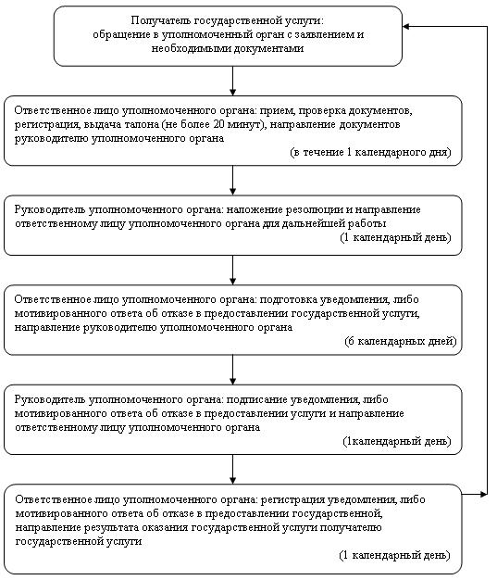
2) при обращении в центр:
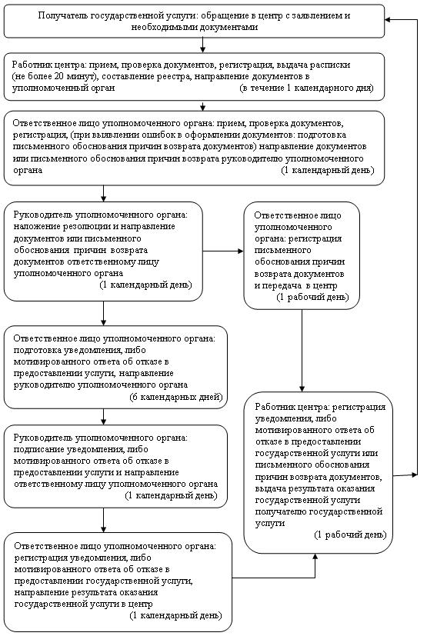

© 2012. РГП на ПХВ «Институт законодательства и правовой информации Республики Казахстан» Министерства юстиции Республики Казахстан

